**Homework**

* 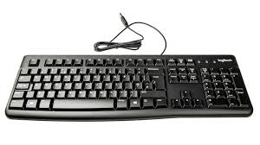Input device: គឺជាឧបករណ៍ផ្នែករឹងណាមួយដែលបញ្ជូនទិន្នន័យទៅកុំព្យូទ័រដែលអនុញ្ញាតដើម្បីឲ្យយើងធ្វើអន្តរកម្មជាមួយ និងប្រព័ន្ធ​​​​គ្រប់គ្រងរបស់វា។ ឧទាហរណ៍ៈ

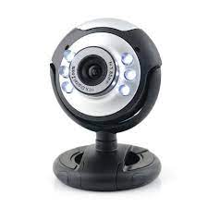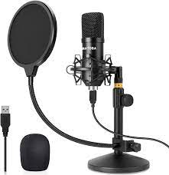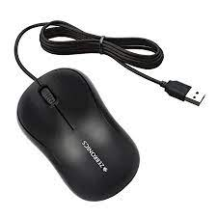 ​​​​​​​​​​​​​

មានច្រើនទៀត...។

* 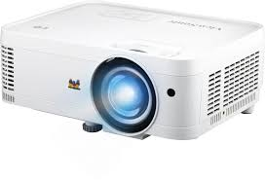Output​:គី​ព័ត៌មានទាំងឡាយដែលត្រូវបានដំណើរការដោយបញ្ជូនអ្វីៗចេញពីកុំព្យូទ័រឬឧបករណ៍អេឡិចត្រូនិកផ្សេងទៀត។ ​ឧទាហរណ៍

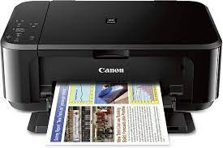​​​​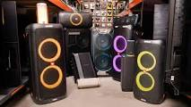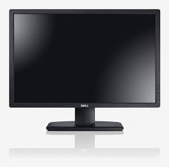

នៅមានច្រើនទៀត...។

* 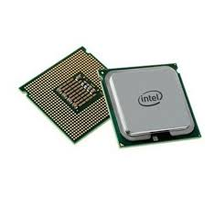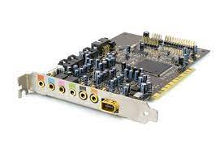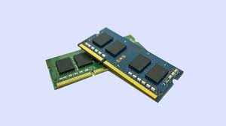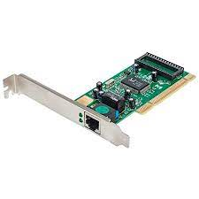 Processing devices:ជាឧបករណ៍ដំណើរការត្រូវបានប្រើក្នុងការដំណើរការទិន្នន័យដោយប្រើការណែនាំកម្មវិធី។ពួកគេធ្វើការគណនាផ្សេងៗគ្នានិងគ្រប់គ្រឧបករណ៍ផ្នែករឹងផងដែរ។ ឧទាហរណ៍

នៅមានច្រើនទៀត...។

* 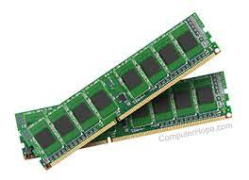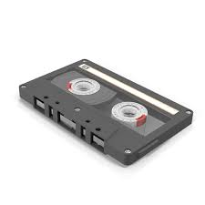Storage device:​ ជា​ឧបករណ៍ផ្នែករឹងដែលអាចត្រូវបានប្រើដើម្បីរក្សាទុកទិន្នន័យឌីជីថល និងកម្មវិធីដែលអាចមានក្នុងទម្រង់ជារូបភាព វីដេ សំលេង។ឧទាហរណ៍ៈ

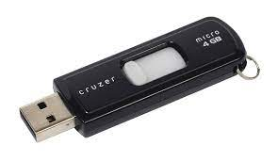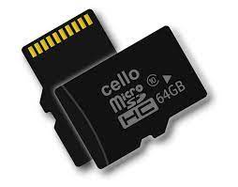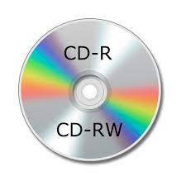

នៅមានច្រើនទៀត...។